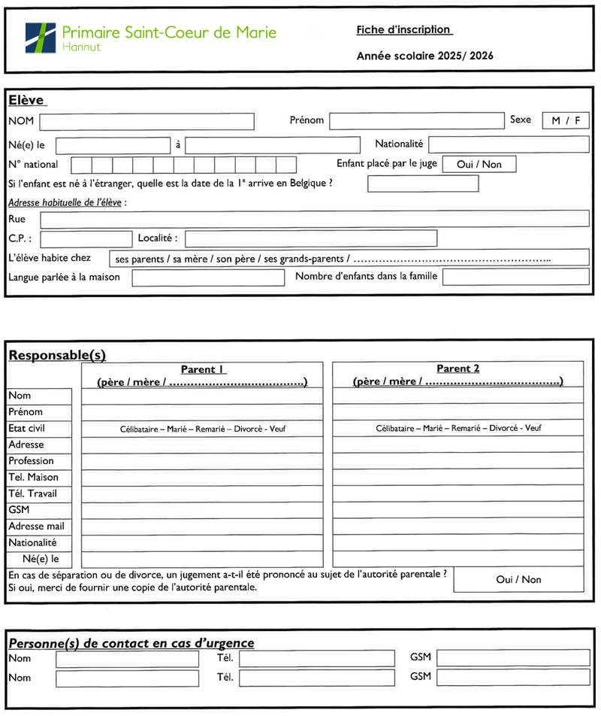
Année scolaire 2026/2027 2026/2027

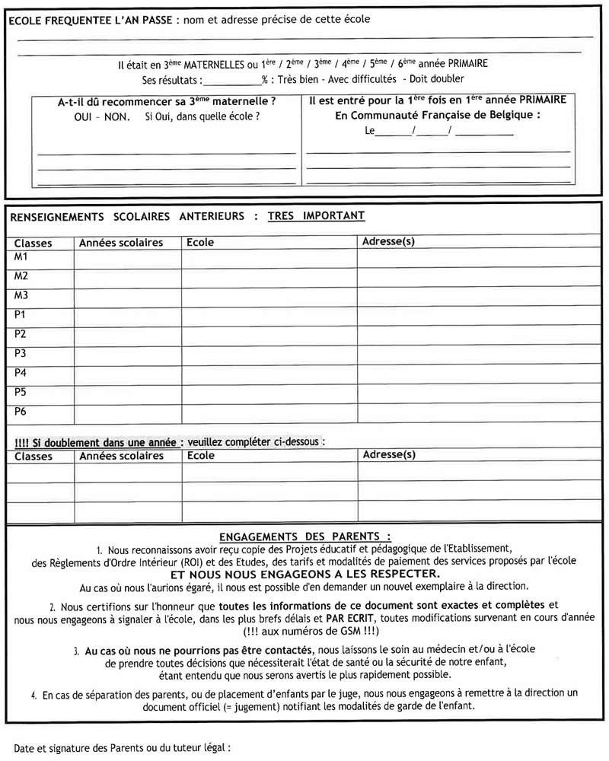

Filière immersion – filière francophone (biffer la mention inutile)

